König Oswald von Northumbria
und seine Familie

von Hermann Eiblmeier
Marktl, 2023

Vorwort

Im Jahr 2014 habe ich im Verlag Books on Demand, Norderstedt, folgende Arbeit veröffentlicht:

Oswald von Northumbria
Heidnischer Prinz
Christlicher König
Heiliger Märtyrer
Sein Leben und die Ausbreitung seiner Verehrung
ISBN 978-3-7347-3937-8

Wenn ich heute das Büchlein durchlese, muss ich an manchen Stellen Ungenauigkeiten und sogar manche Fehler feststellen.
Darum habe ich mich entschlossen, jetzt Sankt Oswald, den Patron unserer Pfarrkirche in Marktl am Inn, unter dem Blickwinkel auf seine Familie, nach neueren Erkenntnissen darzustellen.

Marktl am Inn, 2023
Hermann Eiblmeier

Inhaltsverzeichnis

Vorwort ……………………………………………………………………. 2
Oswalds Vater ………………………………………………………….. 4
Die Königsfamilie Oswalds im Exil …………………………….. 7
Oswalds Sieg bei Heavenfield …………………………………… 9
Oswald als König …………………………………………………….. 12
Oswalds Tod ……………………………………………………………. 15
Oswalds Nachfolger …………………………………………………. 17
Oswalds Schwester ………………………………………………….. 22
Die Idings und die Yffings ………………………………………… 24
Der heilige König Oswald in den Legenden ………………. 27

Oswalds Vater

Zuvor:
„Die Insel Britannien, heute als Großbritannien bezeichnet, stand von 43 v.Chr. bis etwa 440 n. Chr. zu Teilen unter römischer Herrschaft. Diese erstreckte sich auf die heutigen Landesteile England bis zum Hadrianswall sowie Wales.“ ( Wikipedia, siehe auch )
Als die Römer aus Britannien abzogen, wanderten die Stämme der Angeln und Sachsen nach Britannien ein und es stritten ständig mehre „Kleinkönige“ untereinander um die Herrschaft.

Oswalds Vater Aethelfrith war ein mächtiger,
heidnischer König. Er stammte vom Geschlecht des Ida (ca.560-571) ab und er glaubte noch an Wodan.
Der Mönch und Geschichtsschreiber Beda schreibt über Oswalds Vater: „Zu dieser Zeit stand an der Spitze des Reiches der Northumbrier der sehr tapfere und ruhmbegierige König Aethelfrith, der mehr als alle Herrscher der Engländer das Volk der Briten heimsuchte, so dass es schien, als sei er mit Saul, einst König des israelischen Volkes, zu vergleichen, nur mit der Ausnahme, dass er die göttliche Religion nicht kannte.“
An einer anderen Stelle schreibt Beda, dass Oswalds Vater Aethelfrith ungefähr 1200 Mönche und andere Beter töten ließ, weil sie für den Sieg des Gegners von ihm beteten. Sie wollten, dass ihr christlicher König Edwin siege, der schon 17 Jahre das Königreich Northumbria regierte.
König Aethelfrith war zweimal verheiratet; seine erste Frau hieß Bebba (Bebbae, Bebbe); nach ihr wurde der Königssitz genannt, der später Bamburgh hieß.
Bebba gebar König Aethelfrith einen Sohn mit dem Namen Eanfrith.
Die zweite Frau von König Aethelfrith hieß Acha; sie gebar dem König Aethelfrith noch sechs Söhne und eine Tochter. König Aethelfrith war also Vater von sieben Söhnen und einer Tochter – so schreibt auch Michelle Ziegler.
Alle ihre Namen: Eanfrith, Oswald, Oswiu, Oslaf, Osguid, Osgudu, Offa und Tochter Aebbe.
Wo alle Kinder von König Aethelfrith geboren wurden ist unbekannt. Es gab damals zwei Königshöfe: Bamburgh und Yeavering („Adgefrin“ bei Beda). Bamburgh liegt direkt am Meer, Yeavering im Landesinneren.

König Aethelfriths Regierungszeit dauerte von 592 bis 616;
seine Politik war immer auf die Ausdehnung seines Reiches ausgerichtet. Durch mehre siegreiche Schlachten
machte er Nachbarkönigreiche tributpflichtig oder vereinigte sie mit seinem Reich. Neben Bernicia und Deira, die er zum Gesamtreich Northumbria vereinigte, war ihm sogar das nördliche Königreich Dalriada tributpflichtig.
Alle männlichen Angehörigen des Königreichs Deira schickte Aethelfrith ins Exil und er heiratete Acha, die Tochter des ehemaligen Königs von Deira, um seine Herrschaft zu legitimieren. Edwin, der Sohn dieses Königs floh zum Land des walisischen Königs von Gwynedd. Edwin kannte und förderte schon das Christentum, zögerte aber noch mit der Taufe.
616 floh Edwin schließlich zu König Raedwald von East Anglia.
Aethelfrith versuchte Edwin zu ermorden, was jedoch misslang; Aethelfrith bot Raedwald eine hohe Summe, wenn er Edwin töten oder ausliefern würde. Im Falle der Ablehnung drohte er mit Krieg. Readwald war jedoch nicht bereit, Edwin – seinen Schützling – auszuliefern und zog mit einer zahlenmäßig großen Truppe nach Norden. Am Fluss Idle kam es 616 zur entscheidenden Schlacht. Aethelfriths Heer wurde vernichtend geschlagen und er kam bei den Kämpfen ums Leben. Oswald, einer von seinen sieben Söhnen, war damals 12 Jahre alt.
Die Königsfamilie Oswalds im Exil

Nachdem König Aethelfrith in der Schlacht am Fluß Idle ums Leben kam, war nun Edwin wieder an der Macht und wurde König von Northumbria.
Acha, die Mutter von Oswald und weitere sechs Söhne und eine Tochter mussten nun ins Exil fliehen. Wie oben schon angegeben, sind uns alle namentlich bekannt:
Eanfrith (Stiefbruder von Oswald), Oswald, Oswiu, Oslaf, Osguid, Osgudu, Offa und Aebbe (Schwester von Oswald).
Wie Michelle Ziegler schreibt, haben sie sich in zwei Gruppen geteilt: Oswald, Oswiu, Aebbe und vielleicht noch andere flohen in den Königshof von Dalriada; die anderen gingen zu den Pikten; ihr Anführer war Eanfrith, der schon eine piktische Frau geheiratet hatte. Eanfrith, Oswalds Stiefbruder, war der älteste der Geschwister.
Wie uns Beda erzählt, wurden alle in der Zeit ihres Exils christlich getauft. Von Oswald wissen wir, dass er auf der Insel Iona christlich erzogen und getauft wurde. Iona gehörte zum Königreich Dalriada. Das Kloster auf Iona wurde von Columba (521-597), einem irischen Mönch, gegründet und es stand zu Oswalds Zeiten in voller Blüte. Columba und seine Mönche missionierten das heutige Schottland und große Teile von Nordengland.
Es ist anzunehmen, dass Oswald und seine Begleiter nicht ständig auf Iona lebten. Sie nahmen, als sie kräftig genug waren, sicherlich auch an militärischen Übungen und Kämpfen teil. So schreibt Max Adams, dass Oswald mit dem Spitznamen „Whiteblade“ (blanke, scharfe Klinge) oder ein andermal mit „Stronghand“ (starke Hand) ausgezeichnet wurde.
König Edwin regierte von 616 bis 632 über gesamt Northumbria. Obwohl Edwin mütterlicherseits ein Onkel von Oswald war, mussten Oswald, seine Mutter, seine Brüder und seine Schwester ins Exil fliehen. So ist das bei den Mächtigen. 632 wurde Edwin am 12. Oktober in der Schlacht von Haethfelth von Cadwallon getötet.
Northumbria wurde wieder geteilt:
Osric, der Sohn von Edwins Bruder, regierte in Deira,
Eanfrith (Eanfrid), der Stiefbruder von Oswald, übernahm Bernicia. Aber Cadwallon zog im ganzen Land plündernd und brandschatzend umher. Osric wurde von Cadwallon in einer Schlacht getötet und Eanfrith wurde hinterhältig ermordet, als er mit seinen Thanen (Kriegern) bei Cadwallon um Frieden bat. Beda bemerkt auch noch ausführlich, dass beide im Exil Christen geworden waren,
aber nach ihrer Machtübernahme wieder ins Heidentum zurückgefallen waren. Beide regierten nur ein kurzes Jahr von 632 bis 633

Oswalds Sieg bei Heavenfield

Nachdem Oswalds Stiefbruder Eanfrith nicht mehr am Leben war, musste sich nun Oswald kümmern. Beda schreibt dazu dem Sinne nach: „Als Oswald nach der Ermordung seines Bruders Eanfrith mit einem kleinen, aber mit dem Glauben an Christus bewaffneten Heer kam, wurde der ruchlose Anführer der Briten (Cadwallon) mit seinen ungeheuren Truppen, von denen er prahlte, nichts könne ihnen widerstehen, an der Stelle niedergemacht, die in der Sprache der Engländer Denisesburn (= Heavenfield) genannt wird.“
Vor der Schlacht ließ Oswald ein hölzernes Kreuz aufstellen und er und seine Soldaten beteten um einen guten Ausgang des Kampfes. Die Soldaten versprachen, dass sie sich, im Falle eines Sieges, christlich taufen lassen würden.
Als Oswald aus seinem Exil von Iona zurückkehren konnte, wurde er mit einem kleinen Heer von Getreuen vom mächtigen König Cadwallon in Haevenfield bei Hexham zum Kampf herausgefordert. Da hatte er eine Vision, die er später selber einem Vorgänger von Adoman (oder Adaman),
dem 9. Abt von Iona, erzählte. Dieser schrieb sie in seinem Buch VITA S. COLUMBAE unter dem Stichwort „Weissagungen“ nieder. Da dies‘ – nach meiner Kenntnis – die älteste Quelle über St.Oswald ist, finde ich es wert, diese hier anzufügen. Ich zitiere sie nach Theodor Klüppel in seiner deutschen Übersetzung:
Adoman berichtet zunächst von Wundern und Weissagungen, die St.Columba im Namen Gottes wirkte. Bezogen auf Oswald ist folgender Abschnitt interessant:
„Von dieser besonderen Ehrenbezeugung, die der Allmächtige vom Himmel dem verehrungswürdigen Mann <Columba> zuteilwerden ließ, wollen wir ebenfalls ein Beispiel anfügen, das sich bei Oswald dem Sachsenkönig am Tag vor dem Kampf gegen Catlon <Cadwallon>, ereignet hatte. Denn eines Tages, als König Oswald gerüstet für den Kampf in seinem Zelt auf dem Polster lag und schlief, sah er in einer Vision den hl.Columba engelhaft strahlend, seine Gestalt war so groß, dass er mit dem Kopf die Wolken zu berühren schien. Der heilige Mann eröffnete dem König seinen Namen, er stand mitten im Lager und bedeckte es mit seinem glänzenden Gewand fast ganz bis auf ein kleines Stück. Und er teilte ihm jene Worte der Stärkung mit, die der Herr zu Josua Ben Nun vor dem Überschreiten des Jordan nach dem Tode des Moses gesprochen hatte, er sagte: „Sei stark und handle mannhaft. Siehe, ich werde mit dir sein“, und so fort. Das also sagte der hl. Columba zum König in der Vision und er fügte hinzu: „Brich in der kommenden Nacht vom Lager zum Kampf auf. Denn der Herr hat mir gewährt, dass sich zu dieser Zeit die Feinde zur Flucht wenden und dein Gegner Catlon <Cadwallon> in deine Hände fällt. Nach dem Kampf wirst du als Sieger zurückkehren und glücklich regieren.“ Nach diesen Worten wachte der König auf, versammelte seinen Rat und teilte ihm die Vision mit. Alle wurden dadurch ermutigt, und das ganze Volk versprach, nach der Rückkehr aus der Schlacht den Glauben anzunehmen und sich taufen zu lassen. Denn bis zu dieser Zeit war das ganze Sachsenland von der Dunkelheit des Heidentums und der Unkenntnis des Glaubens überschattet, ausgenommen König Oswald selbst und zwölf Männer, die mit ihm zusammen während ihres Exils <auf Iona> bei den Iren getauft worden waren. Was bleibt da noch zu sagen? In der folgenden Nacht rückte König Oswald, ganz wie er in der Vision unterwiesen worden war, zum Kampf aus mit nur einem kleinen Heer gegen viele tausend Soldaten. Und es wurde ihm vom Herrn, wie versprochen, ein glücklicher und leichter Sieg geschenkt. König Catlon <Cadwallon> war tot, Oswald kehrte nach der Schlacht als Sieger heim und wurde später als Herrscher über ganz Britannien nach dem Willen Gottes eingesetzt.
Die Geschichte wurde mir, Adoman, zuverlässig erzählt von meinem Vorgänger, unserem Abt Failbe. Er bezeugt, die Vision aus dem Munde König Oswalds selbst gehört zu haben, als dieser sie dem Abt Segene berichtete…“

Hier eine Liste der Äbte vom Kloster in Iona:
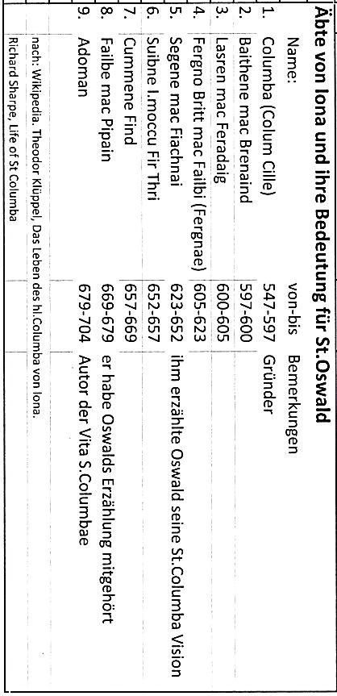

Oswald als König

Mit dem Sieg bei Heavenfield war nun Oswald König geworden. Er vereinigte die Kleinreiche Bernicia und Deira wieder zum Großreich Northumbria und er wurde auch von den Königsreichen im Norden und Süden als „Oberherr“ anerkannt. Im Altenglischen heißt dies „Bretwalda“ ; Beda beschreibt es in Latein mit „in dicione“.
Es wurden damals in Oswalds Reich vier Sprachen gesprochen: die Sprachen der Briten, der Picten, der Scoten(Iren) und der Angeln.
Beda beschreibt Oswald als den „allerchristlichsten König von Northumbria“; und an einer anderen Stelle vermerkt er: „Es wird sogar berichtet, dass er häufig von der Matutin bis zum Tagesanbruch im Gebet aushielt und wegen des beständigen Brauchs zu beten und dem Herrn zu danken beim Sitzen immer die Hände nach oben gekehrt auf seinen Knien zu haben pflegte.“
Oswald war es wichtig, dass in seinem Reich der christliche Glaube eingeführt werde und er bat den damaligen Abt des Klosters Iona, ihm einen Mönch zu schicken, der den christlichen Glauben vermitteln und möglichst viele Bewohner christlich taufen sollte.
Der Abt schickte einen Mönch, der aber keinen Erfolg bei der Missionierung hatte. Die Northumbrier seien zu ungebildet und stur, so meinte er dem Sinne nach. Da schickte man den Mönch Aidan.
Oswald schenkte ihm die Insel Lindisfarne (später Holy Island genannt), um dort ein Missionszentrum zu errichten. Oswald half ihm als Dolmetscher. Aidan hatte bei der Missionierung großen Erfolg.

„Als Oswald den Höhepunkt seiner Macht erreicht hatte, (so schreibt Beda) war er dennoch, was wunderbar zu nennen ist, Armen und Pilgern gegenüber immer wohltätig und großherzig. So wird berichtet, dass einmal, als er am heiligen Ostertag mit <Bischof Aidan> beim Mahle saß und vor ihm auf den Tisch ein mit königlichen Speisen reich gefüllter Silberteller gestellt wurde und die Hände schon zum Segnen des Brotes erhoben werden sollten plötzlich einer seiner Thane (= Minister) eintrat, dem die Sorge für die Unterstützung der Armen übertragen war, und dem König mitteilte , dass eine sehr
große Menge Armer von überall herkomme, auf dem Wege säße und vom König Almosen erbäte. Er befahl sogleich, die ihm vorgesetzten Speisen den Armen zu bringen, auch den Teller zu zerbrechen und stückweise unter ihnen zu verteilen. Als dies der Bischof, der dabei saß, sah, ergriff er, voll Freude über solche Liebestat, dessen rechte Hand und sagte: „Niemals soll diese Hand altern.“ Was auch gemäß seinem Segen geschah.“

Das Kloster in Lindisfarne (Holy Island) war ein wichtiges Zentrum für die Missionierung des Königreiches Northumbria. Oswald legte großen Wert, dass sein ganzes Reich nach christlichen Werten lebte und er ließ Kirchen bauen. Die steinerne Kirche, die sein Onkel und Vorgänger, in York schon begonnen hatte, ließ er vollenden. Hier wurde das Haupt von Edwin beigesetzt.

Oswald nahm auch Kontakt auf zum König der Westsachsen (Wessex) und wurde sogar dessen Taufpate. Dabei lernte er dessen Tochter Cyniburth kennen; die er dann auch heiratete. Max Adams erwähnt sie als die große unsichtbare königliche Tochter des 7. Jahrhunderts. Er schreibt sogar: „The name of Oswald’s queeen was not even recorded by Bede“ (Der Name von Oswalds Königin wird nicht einmal bei Beda erwähnt.)
Max Adams scheibt aber weiter, dass sie ihm einen Sohn mit dem Namen Oethelwald geboren habe. Michelle Ziegler aber meint, dass das zeitlich nicht stimmen könne.
Oswald sei bereits während seines Exils mit einer irischen Frau verheiratet gewesen, die ihm den Sohn Oethelwald geboren habe. Oswald sei Witwer gewesen, als er um 635 Cyniburth zur Frau nahm.

Oswalds Tod

Wie schon weiter oben erwähnt, galt König Oswald im ganzen Gebiet des heutigen Großbritannien als „Oberherr“ (Bretwalda).

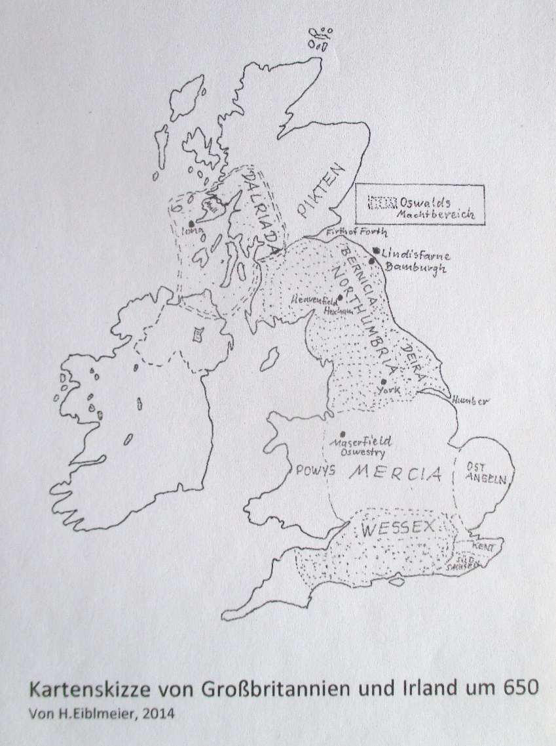

Wenn man aber die o.a. Kartenskizze näher betrachtet, sieht man sofort, dass das Land MERCIA noch nicht unter Oswalds Herrschaft war. Hier herrschte der heidnische König Penda.
Penda stellte eine beständige Gefahr für das Königreich von Oswald dar. Penda zog verwüstend und brandschatzend durch das Land. Einmal versuchte er auch den Königssitz in Bamburgh durch Brand zu zerstören. Dies‘ ist jedoch nicht gelungen, weil sich – wie durch ein Wunder – die Winde von der Königsstadt abwandten.
Im 8.Jahr oder 9.Jahr der Regierung von Oswald standen sich schließlich die Kampftruppen von Oswald und die von Penda in Maserfelth (bei Oswestry) gegenüber. Es gab eine schwere Schlacht; König Oswald wurde getötet. Sein Haupt und seine Arme ließ Penda abschlagen und an Pfählen aufhängen.
Der Zeitpunkt, an welchen dieses geschah, ist von Beda genau festgehalten worden:
Oswalds Todestag ist am 5. August im Jahre 642 nach Christi Geburt.

Oswalds Nachfolger

Nach Oswalds Tod wurde das Königreich Northumbria wieder geteilt. In Bernicia regierte Oswiu, der um acht Jahre jüngere Bruder von Oswald; in Deira regierte Oswine, ein Verwandter aus dem Geschlecht von König Edwin.
Oswalds Bruder holte 643 – also ein Jahr nach Oswalds Tod – das an Stangen aufgehängte Haupt von Oswald und dessen Hände ab und brachte das Haupt in eine Grablege auf Lindisfarne und die Hände in die Königsstadt Bamburgh.
Obwohl Oswiu, der Bruder von Oswald, im Exil die christliche Taufe empfangen hatte und nach wie vor den christlichen Glauben pflege, konnte er mit Oswine, keinen Frieden halten. Oswine regierte als König das Reich von Deira. Oswiu wollte aber die Königreiche Bernica und Deira wieder zum Großkönigreich Northumbria vereinigen. So unternahm Oswiu mit einem großen Heer einen Feldzug gegen Deira, wo aber Oswine auch schon ein Heer aufgestellt hatte. Oswine aber sah, dass das Heer von Oswiu viel größer und stärker war als seines. So hielt er es für besser, sich nicht auf einen aussichtslosen Kampf einzulassen und er schickte seine Kämpfer nach Hause. Er selbst suchte Unterschlupf bei einem „Gefolgsmann“, den er für freundschaftlich gesinnt hielt. „Aber ach !“, so schreibt Beda auf Latein weiter: „Sed heu ! pro dolor ! longe aliter erat; nam ab eodem comite proditum eum
Osuiu cum praefato ipsius milite per praefectum suum Ediluinum detestanda omnibus morte interfecit.“ Spitzbart übersetzt es so: „Aber ach! Welch ein Schmerz!
Es kam ganz anders! Denn Oswiu brachte ihn, der von diesem Gefolgsmann verraten wurde, mit dessen oben genannten Than durch seinen Reeve Aethelvine in einem von allen zu verabscheuenden Mord um.“
Das alles geschah am 20. August 651 n.Chr., so ist es auch bei Beda vermerkt.
Langer Rede, kurzer Sinn: Oswiu brachte Oswine um oder er ließ ihn umbringen. Ein christlicher König brachte einen anderen christlichen König um, weil er ihm in seinem Machtstreben im Wege stand.
Für König Oswiu war jedoch Penda, der König von Mercia, eine stete Gefahr. Immer häufiger wurden seine Einfälle ins Königreich Northumbria. König Oswiu bot Penda viele und unglaublich große Schmuckstücke und Geschenke an, wenn er endlich aufhöre, das Land zu verwüsten. Aber König Penda ging auf das Angebot nicht ein. Er hatte vor, Oswiu und seinen Stamm zu zerstören und auszurotten.
Da flehte Oswiu um Gottes Hilfe und versprach, seine kleine Tochter Gott als Dienerin einem Kloster zu schenken und er versprach zudem den Bau eines Klosters mitsamt einem größeren Landbesitz. So zog er mit einem kleineren Heer in den Kampf gegen Penda. Die heidnische Streitmacht von Penda sei aber dreißigmal größer gewesen – so berichtet Beda. Oethelwald, der Sohn von Oswald, hätte eigentlich zu Oswius Streitmacht helfen müssen; er aber war zunächst auf der Seite des Gegners.
Er entfernte sich aber aus dem Schlachtfeld und wartete an einem sicheren Ort den Ausgang der Schlacht ab.
Oswius Heer schlug aber die „Heiden“ in die Flucht. Penda und seine Thanen (adelige Kämpfer in Königsnähe) kamen in der Schlacht ums Leben. Viele von der flüchtenden Truppe ertranken im Wasser des Flusses Winwaed, der wegen eines Starkregens weit über seine Ufer sich ausbreitete. Es sollen mehr durch das Wasser als im Kampfe ums Leben gekommen sein. So wird von Beda über diese entscheidende Schlacht ausführlich berichtet.
Dies‘ geschah im Jahre 655 n.Chr.
Pendas Tod bedeutete, dass nun Oswiu über das wieder vereinigte Königreich Northumbria herrschte. Beda berichtet über den heidnischen Penda, dass er die Ausbreitung des Christentums zwar nicht förderte, es aber auch nicht bekämpfte.
König Oswiu aber war stets bemüht, dass in seinem Reich das Christentum sich weiter ausbreitete. Er wurde wahrscheinlich auf Iona christliche getauft (wie sein Bruder Oswald) und er blieb seinem Glauben lebenslang treu. Seine königliche Gemahlin Eanflaed (auch Eanfled) war die Tochter von König Edwin und sie war von Bischof Paulinus in York getauft worden. Paulinus war von Rom geschickt worden.
Die „iro-schottischen Christen“, mit Bezug zu Iona und die „römischen Christen“ unterschieden sich in einigen Riten.
So feierten die „iro-schottischen Christen“ zu einem anderen Datum das Osterfest als die „römischen Christen“. Auch die Tonsuren bei den Mönchen waren unterschiedlich. H.Ellis Davidson hat in seinem Büchlein „THE GOLDEN AGE OF NORTHUMBRIA“ eine Zeichnung, die dies anschaulich darstellt. Ich füge die Zeichnung von R.Ewart Oakeshott hier ein:
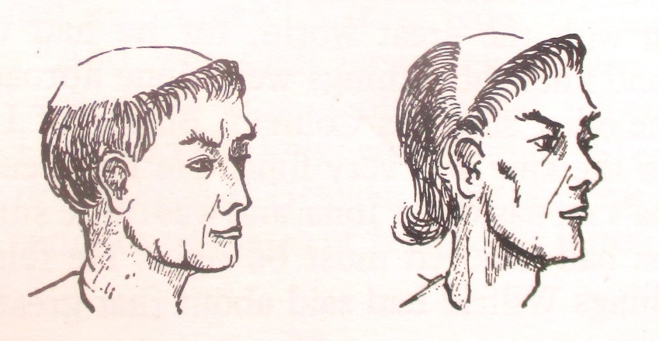
römische Tonsur iro-schottische Tonsur

Über diese verschiedenen Tonsuren würde sich heute keiner mehr aufregen und auch damals dürfte das nicht der Hauptpunkt für einen Streit gewesen sein.
Bei den verschiedenen Daten des Osterfestes aber war das anders. König Oswiu hatte von iro-schottischen Mönchen den Glauben empfangen, seine Königin Eanflaed jedoch von einem aus Rom gesandten Missionar – wie weiter oben schon erwähnt! So feierten sie manchmal zweimal in einem Jahr das Osterfest.
Als diese „Verschiedenheiten“ zu einem Dauerstreit ausarteten, wurde beschlossen, dass im Kloster Streanaelh (Strenaeshalc) – heute Whitby – eine Synode einberufen werde, welche diese Angelegenheit klären sollte. Beda berichtet ausführlich über diese Synode. Nachdem aber der „Landesherr“, König Oswiu, sich dafür aussprach, dass man sich dem römischen Ritus anschließen solle und er gute Argumente dafür anführte, stimmten schließlich die anderen Teilnehmer mehrheitlich zu. Das war im Jahre 664 n.Chr.
Um 670 wurde Oswiu von einer Krankheit heimgesucht. Er war damals 58 Jahre alt. Er wollte nach Rom pilgern, um dort zu beten und eine größere Geldspende machen, wenn er von seiner Krankheit geheilt würde. Bischof Wilfrid sollte ihn dabei begleiten.
Daraus wurde aber nichts: Oswiu starb am 15. Februar 670 und er hinterließ seinen Sohn Ecgfrith als Erben für sein Königreich.

Oswalds Schwester Aebbe

Wie weiter oben schon berichtet, hatte Oswald noch sechs Brüder (einer davon ein Halbbruder) und eine Schwester, namens Aebbe.
Sein Halbbruder Eanfrith wurde ermordet; sein Bruder Oswiu war sein Nachfolger; von seinen anderen vier Brüdern wissen wir leider nichts.
Von seiner Schwester Aebbe berichtet Beda nur kurz, dass sie eine andere Königin in ihr Kloster in Coludi (Spitzbart übersetzt es einfach mit Coldingham) aufnahm.
Aebbe wurde um 615 geboren; sie war demnach um 11 Jahre jünger als Oswald. Gestorben ist sie um 683 in ihrem Kloster bei Coldingham.
Aebbe war von 616-633, zusammen mit Oswald und Oswalds Bruder Oswiu, im Exil im irisch-schottischen Königreich Dalriada. Dort wurde sie zusammen mit ihren Brüdern auf der Insel Iona christlich getauft.
Michelle Ziegler vermutet, dass Aebbe – während sie im Exil war – einen Mann aus Dalriada heiratete und als sie mit Oswald aus dem Exil zurückkehrte, Witwe war.
Nach der Rückkehr aus dem Exil wurde sie Klosterfrau und gründete das Kloster Coludi bei Coldingham. Dabei unterstützten sie höchstwahrscheinlich ihr Bruder König Oswald und der Mönch Aidan von Lindisfarne. Es muss um das Jahr 640 gewesen sein. Aebbe hatte großen Einfluss bei der Christianisierung von Northumbria. Auch in der Politik trat sie als geschickte Mittlerin auf. Sie starb um 683 als Äbtissin in ihrem Kloster in Coldingham. Bald nach ihrem Tod wurde sie als Heilige verehrt. In heutigen Heiligenlexikas findet man sie auch als St.Ebba.
Die heutige Ortschaft Coldingham ist ungefähr 30 km von Dunbar oder ca. 70 km in südöstlicher Richtung von Edinburgh entfernt. In der Umgebung von Coldingham erinnern noch einige Ortsnamen an die heilige Aebbe; z.B. Saint Abbs – ein kleines Fischerdorf mit Hafen oder Saint Abbs Haed – beim Leuchtturm an der Meeresküste auf einem Hügel.

Die Idings und die Yffings

Bei Max Adams u.a. geschichtlichen Abhandlungen ist manchmal zu lesen von den Idings und Yffings.
Damit ist gemeint, dass z.B. Oswald von seinem Urgroßvater Ida abstammte, Edwin (Oswalds Onkel mütterlicherseits) aber von seinem Vorfahren Yffi.
Die von Iding hatten ihren Ursprung im Kleinkönigreich Bernicia, die von Yffing in Deira. Es gab aber stets den Drang, beide Kleinreiche zum Großreich Northumbria zu vereinigen.
Beide „Geschlechter“ waren einerseits verfeindet, anderseits heirateten sie aber untereinander. Wenn es aber um die Königsmacht ging, waren sie auch innerhalb ihres eigenen Geschlechts nicht gerade höflich und verträglich: Sie schickten den vermeintlichen Thronanwärter mit Familie ins Exil oder ließen ihn im schlimmsten Falle sogar ermorden.
Es war damals schon so, wie es Sigrid Strohschneider-Laue zur Österreich-Bayerischen Landesausstellung 2012 schieb:
„Verbündet - Verfeindet - Verschwägert: Habsburger & Wittelsbacher (AHS), Sigrid Strohschneider-Laue“

Nachdem hier die Abstammung der beiden „Geschlechter“ oder „Stämme“ im 7. Jahrhundert erwähnt wurden, ist es vielleicht angebracht, eine Abstammungs-Aufstellung zu erstellen. Ich entnehme diese im Wesentlichen von Max Adams - allerdings stark gekürzt und auf Oswalds Familie ausgerichtet.

∞ bedeutet verheiratet
c circa
? weiter Angaben nicht bekannt
Die Jahreszahlen meinen die Regierungszeit
Starke Umrandung bedeutet: Herrscher über ganz Northumbria

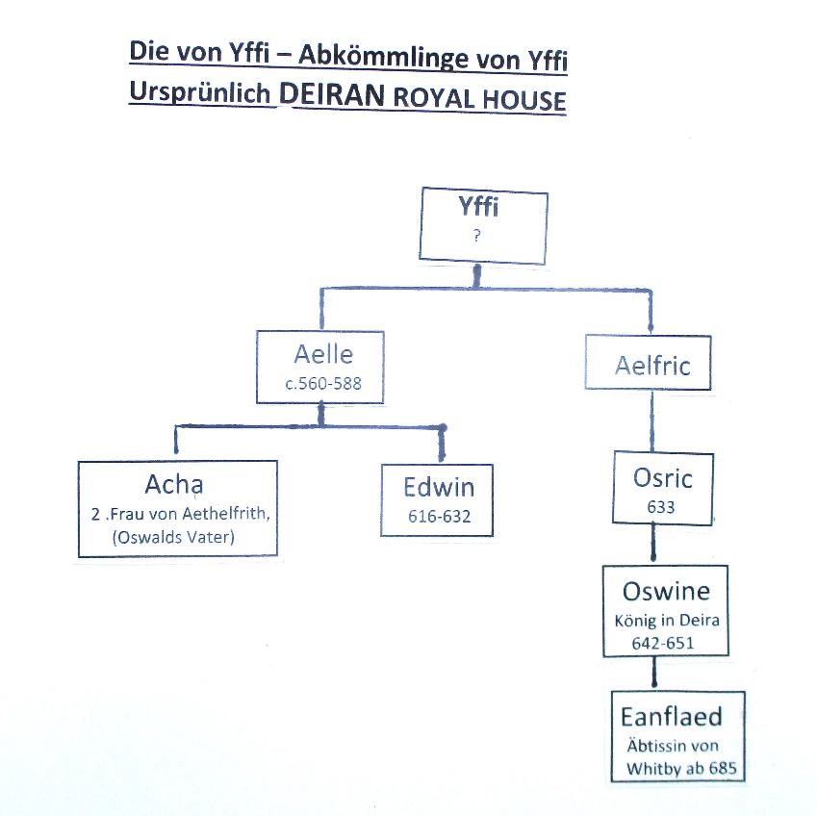

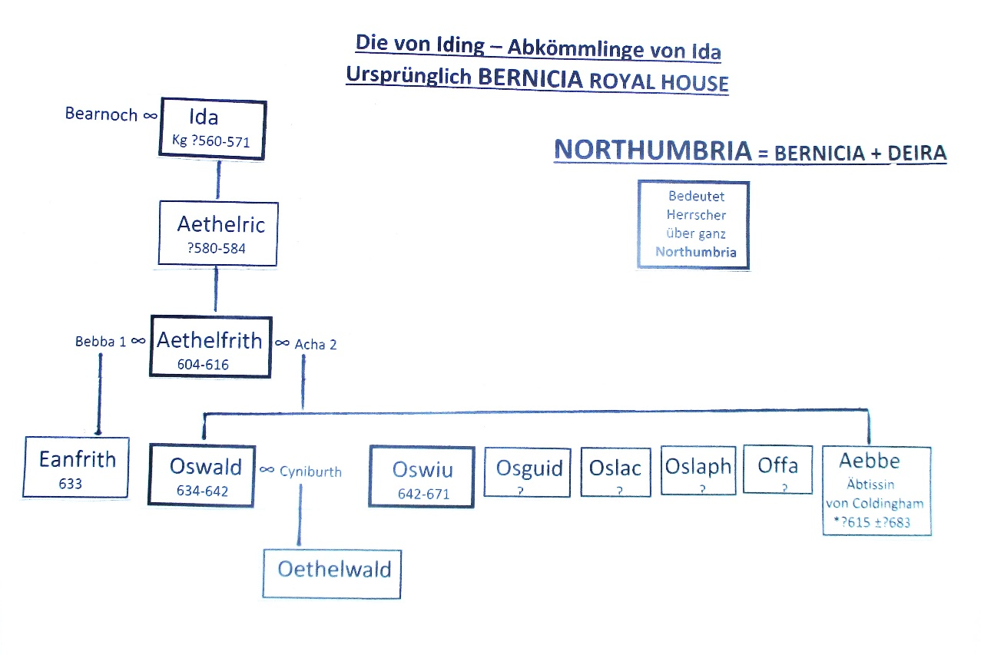

Der heilige König Oswald in den Legenden

In vielen Kunstobjekten wird der heilige Oswald dargestellt als König mit Krone und Schwert, mit einem Raben, der einen Ring oder ein Gefäß im Schnabel trägt.
Das haben die Künstler aus den Legenden über den heiligen Oswald übernommen. In den Berichten der Historiker, z.B. bei Beda, wird von einem Raben nie etwas berichtet.
Nach Michael Curschmann entstand im 12. Jahrhundert ein Versepos, das in mehreren Handschriften an verschiedenen Orten auftauchte; eine davon ist allgemein als „Münchner Oswald“ bekannt (entstanden im 15. Jh.). Hieraus entstand die ‚moderne‘ Ostschwäbische Prosabearbeitung.
Neben dem „Münchner Oswald“ sind noch eine Wiener-, Innsbrucker-, Budapester-Fassung u.a. bekannt. Diese sind teilweise lückenhaft oder gar nicht mehr auffindbar.
Insgesamt werden sie auch als „Oswald-Brautwerbungs-Legenden“ bezeichnet.
Der sprechende Rabe war ein treuer Begleiter von Oswald und er überbrachte seiner königlichen Braut den Ring.
Bei seiner Königsgründung habe man das Salböl vergessen; aber der schlaue Rabe überbrachte das Salböl in einem kleinen Gefäß.
Oswalds Braut hatte im „Münchner Oswald“ den Namen „Pamige“, ihr Vater hieß „Aron“.
Im „Wiener-Oswald“ hieß Oswalds Braut „Pia“ und ihr heidnischer Vater hieß „Gaudon“.
Im „Münchner-Oswald“ lebte Oswald mit seiner Königin in keuscher Ehe, und es wird ausführlich beschrieben, wenn ihre sexuellen Gelüste aufstiegen, dann stiegen sie nacheinander in eine Wanne mit kaltem Wasser.
In der sogenannten ‚modernen‘ “Ostschwäbischen-Prosa-Fassung“ hingegen lebten sie als normale Eheleute und zeugten ein Kind oder mehrere Kinder (da sind sich die Sprachwissenschaftler nicht sicher). Das sei wichtig gewesen wegen der Vererbung der Königswürde.
Insgesamt sei aber alles noch ziemlich unerforscht, so schreibt
Michael Curschmann a.a.O.

Beda I, 2-12
Die Namen schreibe ich – wenn nicht anders angegeben – nach: Beda der Ehrwürdige, Kirchengeschichte des englischen Volkes. Hrsg. von Günter Spitzbart, Wissenschaftliche Buchgesellschaft Darmstadt, 1997, in Latein u. dt. Übersetzung
Beda V, 24
Beda I, 34
Beda II, 2
Mit Zahlen muss man manchmal vorsichtig umgehen! Es können Übersetzungs- oder Aschreibfehler u.a. sein
Beda III, 6
Michelle Ziegler, The Politics of Exile in Early Nothumbria, in The Heroic Age, Issue 2, Autum/Winter, 1999
a.a.o.
Beda II, 14
Beda I,34
Beda II, 12 u.14
Beda II, 12
Michelle Ziegler, The Politics of Exile in Early Northumbria
Beda III, 1
Beda V, 9
Max Adam, The King in the North, S.74/75
Max Adam, a.a.O. S.138
Beda III, 1 Max Adams, a.a.O. S. 238
Beda III, 1
Beda III, 2
Adaman, 9.Abt von Iona von 679-704
Adaman, Das Lebens des hl. Columba von Iona. Eingeleitet, übersetzt und mit Anmerkungen versehen von Theodor Klüppel. Hiesemann Stuttgart, 2010
Der englische Autor Richard Sharpe übersetzt es mit „English King“
Siehe oben die englische Übersetzung
Die Worte in <…> wurden von mir eingesetzt
Abt von Iona zur Zeit von Oswald
Beda III, 6 – Spitzbart, S.222-223
Ebenda, Spitzbart schreibt statt „Angeln“ >“Engländer“
Beda III, 9 – Spitzbart, S.232-233
Beda III,12 – Spitzbart, S.240-241
Beda III, 5
Siehe oben
Spitzbart, S.223 – Beda III,6
Beda II, 20 – Spitzbart, S. 203
Beda III, 7 – Spitzbart, S. 224 - Max Adams, S. 186
Max Adams, S. 186
Michelle Ziegler, Oswald and the Irish, in The Heroic Age, Issue 4, Winter 2001
Beda III, 16 – Spitzbart, S. 251
Beda III, 9 u. 12 – Spitzbart, S.233
Beda III, 9 u. V, 24 – Spitzbart, S.233 u. 539
Beda III, 14 , Spitzbart S.245
Beda III, 12, Spitzbart S. 241/243
Beda III, 14, Spitzbart S. 247
Bis heute ungeklärt: evtl. dem Flusssystem Humber zugehörig
Beda III, 24, Spitzbart S. 279-281 und Beda V, 24, Spitzbart S. 539
Beda III, 15, Spitzbart S.249-253
Beda III, 25, Spitzbart S.283-287
Auch Beda III, 25, siehe oben
ebenda
Beda III, 26, Spitzbart S. 295
Beda IV, 5, Spitzbart S. 335
Beda IV,19(17), Spitzbart S.374-377
Michelle Ziegler, The Politics of Exile in Early Northumbria, in The Heroic Age, Issue 2, Autum/Winter 1999
Chris Bowles on the Story of Anglo-Saxon Princess Aebbe - yowtube
Max Adams, The King in the North – The life and times of Oswald of Northumbria, First published 2013 by Head of Zeus
Max Adams, The King in the North, siehe Literaturverzeichnis
Michael Curschmann, Der Münchner Oswald, Max Niemeyer Verlag, Tübingen 1974, Vorwort VII-VIII

